Stekker energie meter
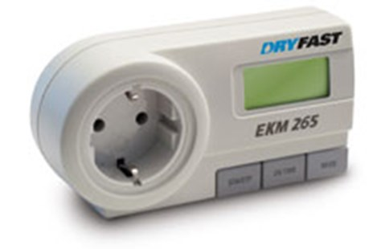
Als u wilt weten hoeveel energie de ontvochtiger gebruikt heeft gedurende een droogproject, kunt u eenvoudig deze stekker energiemeter in het stopcontact plaatsen. Ideaal als energieverbruik van een droogproject verrekend moet worden met de verzekering. Natuurlijk ook voor allerlei andere toepassingen te gebruiken.
Effectief vermogensbereik | 1,5 - 3000 W
Nauwkeurigheid +/- | 1% - 1 digit
Verbruiksmeting | 1 Wh tot 9999 kWh
Registratieduur max. | 99 dagen
Voedingsspanning | 230 V
Eigen vermogensopname | 1,8 W

